NOUVELLE GAMME ALPINE A110: trois philosophies et autant d’Émotions
24.11.2021
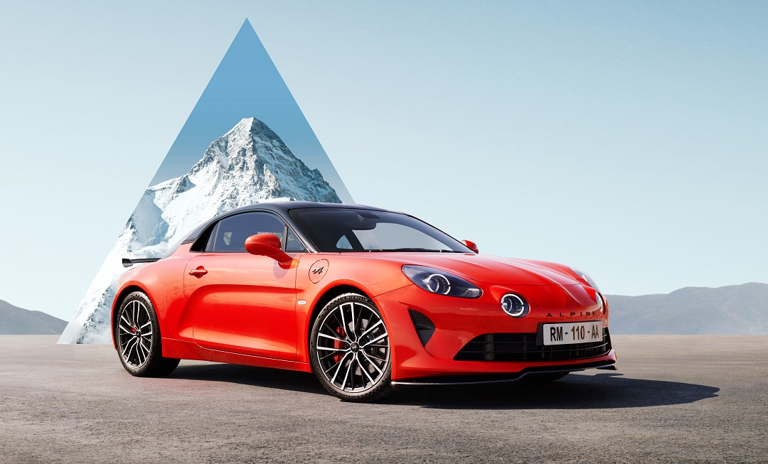

- Nouvelle gamme Alpine: trois versions de l’A110, trois philosophies
- Nouveau système multimédia Alpine à la connectivité enrichie
- Une calibration moteur plus affûtée
- De nouveaux équipements
- Fiche technique

Depuis son lancement en décembre 2017, l’Alpine A110 a été déclinée en plusieurs versions, de l’Alpine A110 Première Edition au lancement jusqu’à l’Alpine A110 Légende GT en 2021.

Alpine dévoile aujourd’hui sa nouvelle gamme A110:
- A110, l’originelle
- Nouvelle A110 GT, la Grand Tourisme
- Nouvelle A110 S, la Sportive
Ces trois versions, toutes intensément Alpine, possèdent chacune leur propre identité et leur propre territoire. A leur manière, elles offrent trois expériences de conduite différentes et pourtant authentiquement Alpine. Fidèles aux principes de légèreté et d’agilité d’Alpine, elles sont motorisées par un 4 cylindres 1.8 turbo couplé à une boite automatique 7 rapports Getrag à double embrayage humide.

L’Alpine A110 est la porte d’entrée dans l’univers Alpine. La combinaison de son châssis «Alpine» et de sa motorisation de 252 chevaux procure un plaisir de conduite évocateur de la Berlinette. Légère, précise et vive, l’A110 fait preuve d’agilité et de dynamisme en toutes circonstances.

Nouvelle Alpine A110 GT est le coupé sportif Grand Tourisme de la gamme. Sa motorisation de 300 chevaux couplée au châssis «Alpine» constitue le mariage idéal de la performance et du confort. D’une polyvalence et d’une élégance rare, l’A110 GT est la voiture de sport des trajets du quotidien comme des voyages au long cours.

Nouvelle Alpine A110 S se place au sommet de la gamme et met l’accent sur la performance. Son châssis «Sport» valorise pleinement le potentiel de son moteur de 300 chevaux. Sportive dans l’âme, elle reçoit en option des pneus semi-slick et un kit aérodynamique spécifique propres à satisfaire les conducteurs à la recherche d’un pilotage plus pointu notamment sur circuit. Redoutablement efficace, l’A110 S est un concentré d’émotions.

L’ouverture des commandes de la nouvelle gamme Alpine A110 est mise en place dès le 24 novembre selon les pays de commercialisation.

«2021 est une année historique pour Alpine. Celle de son premier engagement en Formule 1, couronné par une victoire au Grand Prix de Hongrie, et la poursuite du programme Endurance de la marque en catégorie reine. C’est dans cette optique que s’inscrit la nouvelle gamme A110. A la fois plus lisible et plus performante, elle se veut le reflet de nos ambitions en sport automobile.» Laurent Rossi, CEO d’Alpine
Nouvelle gamme Alpine: trois versions de l’A110, trois philosophies

NOUVELLE Alpine A110 S, la sportivitÉ par essence

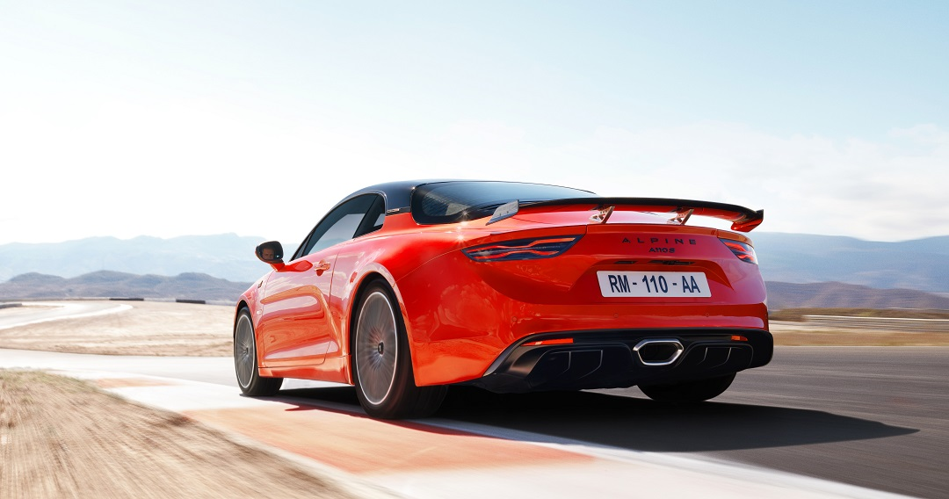

Badgée S à l’arrière et sur les seuils de porte, Nouvelle A110 S propose une expérience de conduite intensément sportive, intensément Alpine, avec une configuration sans concession: 300 chevaux, châssis, freins, échappement et sièges Sport. Redoutable d’efficacité en toutes circonstances, Nouvelle A110 S distille des sensations sur toutes les routes et à toutes les allures. Elle peut recevoir en option des appendices aérodynamiques en carbone, signes de performances assumées, ainsi qu’une carrosserie biton exclusive mêlant une carrosserie Orange Feu et toit noir profond.

L’équipement extérieur comprend le lettrage Alpine en chrome noir, les jantes de 18 pouces GT Race de couleur noir brillant, des pneus en 215/40 R18 à l’avant et de 245/40 R18 à l’arrière et des étriers de frein orange. L’habitacle reçoit de son côté un mobilier haut de gamme avec des sièges Sabelt Sport réglables sur 2 voies, un pédalier Sport en aluminium et un intérieur entièrement gaîné de microfibre et de surpiqures orange en combinant l’option «Pack Microfibre» à celle «Sièges Racing». Les ceintures de sécurité orange, la sellerie des sièges 100 % microfibre et la prédisposition pour l’installation d’un harnais compétition sont des options intérieures spécifiques à la Nouvelle A110 S.

Pour le pilotage, l’A110 S s’équipe en option de pneus semi-slick Michelin PS Cup 2 Connect et d’un «Kit Aéro» permettant de libérer la vitesse de pointe à 275 km/h. Ce kit est composé d’un aileron arrière en carbone pour un meilleur appui aérodynamique, d’une lame avant en carbone et de carénages étendus à l’avant sous la voiture pour augmenter l’efficacité du diffuseur arrière et du plancher plat. A 275 km/h, la stabilité à haute vitesse est assurée par un gain de charge de 60 kg sur le train avant avec la lame carbone et de 81 kg sur l’arrière avec l’aileron carbone. Soit un appui au total augmenté de 141 kilos. Ainsi équipée, la Nouvelle A110 S peut délivrer tout son potentiel sur circuit.

«La Nouvelle Alpine A110 S est la première A110 dotée d’un aileron arrière. Les très nombreux passages en soufflerie de l’A110 S ont révélé un besoin d’appui aérodynamique conséquent indispensable pour libérer la vitesse maximale. Avec le kit aéro, nous sommes parvenus à relever le défi. Avec 275 km/h en vitesse de pointe, l’A110 S est la fois belle et une véritable bête de course prête à défier le chrono.» Antony Villain, Directeur du Design Alpine

Nouvelle A110 S en bref:
- Puissance de 300 chevaux
- Rapport poids / puissance de 3,7 kg/ch
- 0 à 100 km/h en 4,2 secondes
- 340 Nm de couple de 2 400 à 6 000 tr/min
- Vitesse de pointe débridée à 275 km/h
- Châssis Sport : ressorts et barres antiroulis recalibrés, géométrie de trains spécifique, ressorts hélicoïdaux 50 % plus raides, amortisseurs réglés en conséquence, barres antiroulis creuses pour minimiser le poids et plus fermes de 100 %, hauteur de caisse réduite de 4 mm, butées hydrauliques de direction calibrées pour un contrôle optimal de la caisse
- Masse à vide en ordre de marche de 1 102-1 140 kg
- Système d’échappement Sport
- Système de freinage haute performance Brembo, disques bi-matières de 320 mm de diamètre à l’avant et à l’arrière avec des étriers de frein de couleur orange
- Jantes de 18 pouces «GT Race» en noir brillant
- Pneus Michelin Pilot Sport 4 de 215/40 R18 à l’avant et de 245/40 R18 à l’arrière
- Sièges Sport Sabelt réglables sur 2 voies à l’architecture visible et au revêtement mixte cuir-microfibre noir et surpiqures orange

NOUVELLE Alpine A110 GT, le Grand Tourisme À la française
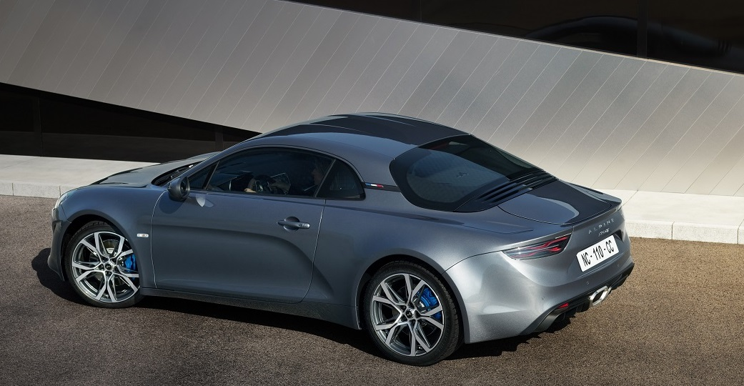
Identifiable à sa couleur de lancement Gris Tonnerre et son badge «GT» à l’arrière ainsi que sur les entrées de portes, Nouvelle A110 GT constitue le mariage parfait entre performance et élégance avec son châssis «Alpine» et sa motorisation de 300 chevaux.
La pureté de sa ligne extérieure, le raffinement de son habitacle et sa mécanique affûtée flattent les sens. L’équipement de série comprend le Park Assist (assistance au parking avant et arrière et caméra de recul) et les sièges Confort réglables sur 6 voies en cuir avec surpiqures bleues.
Nouvelle A110 GT en bref:
- Puissance de 300 chevaux
- 0 à 100 km/h en 4,2 secondes
- 340 Nm de couple de 2 400 à 6 000 tr/min
- Châssis « Alpine » et suspensions avant et arrière à double triangulation
- Masse à vide en ordre de marche de 1 119-1 140 kg
- Système d’échappement Sport
- Système de freinage haute performance Brembo, disques de 320 mm de diamètre à l’avant et à l’arrière avec des étriers de frein de couleur bleue
- Jantes de 18 pouces «Légende» en noir diamanté
- Pneus Michelin Pilot Sport 4 de 205/40 R18 à l’avant et de 235/40 R18 à l’arrière
- Sièges Confort réglables sur 6 voies en cuir noir ou marron et surpiqures bleues

Alpine A110, l’originelle
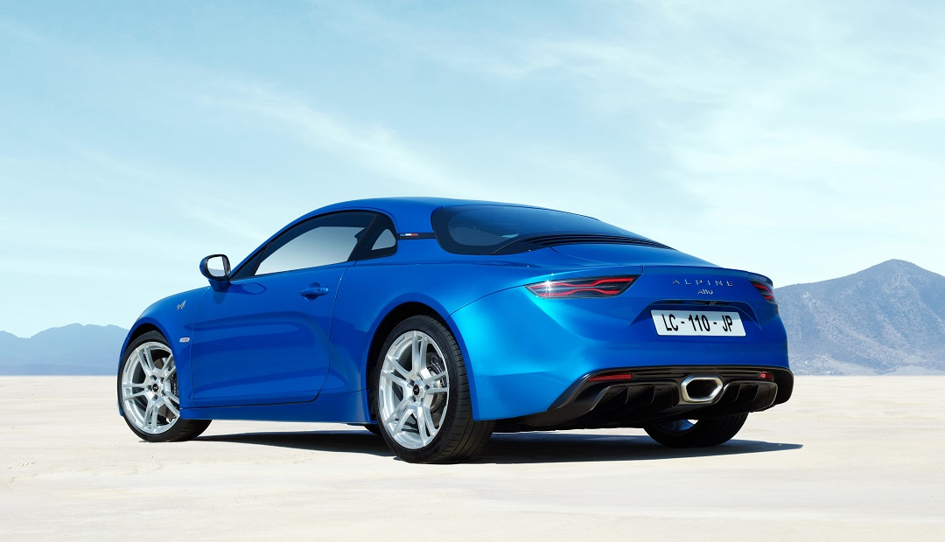
Désormais badgée «A110», la A110 est la championne de l’agilité et du dynamisme grâce à une répartition optimale de sa masse (44 % à l’avant et de 56 % à l’arrière, moteur en position centrale arrière) et sa légèreté (1 102 kilos à vide). Equipée du châssis «Alpine» et de sièges Sport, l’A110 est source d’un plaisir de conduite pure, grâce à son efficacité et à son comportement communicatif en toutes circonstances.

L’A110 en bref:
- Puissance de 252 chevaux
- 0 à 100 km/h en 4,5 secondes
- 320 Nm de couple de 2 000 à 4 800 tr/min
- Châssis «Alpine», suspensions avant et arrière à double triangulation
- Masse à vide en ordre de marche de 1 102-1 140 kg
- Freins Brembo de 296 mm de diamètre à l’avant et à l’arrière et étriers de frein de couleur noir anthracite
- Jantes de 17 pouces
- Pneus Michelin Pilot Sport 4 de 205/45 R17 à l’avant et de 235/45 R17 à l’arrière
- Sièges Sport réglables sur 2 voies au revêtement mixte cuir-microfibre noir avec des surpiqures grises
Nouveau système multimédia Alpine à la connectivité renforcée
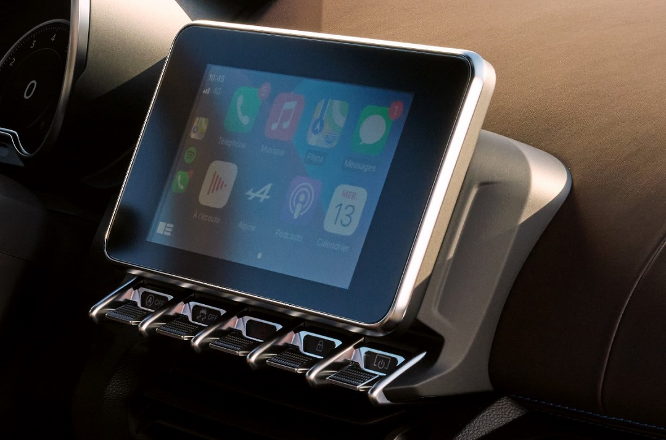
Alpine équipe sa nouvelle gamme A110 d’un nouveau système multimédia Alpine avec écran tactile de 7 pouces, connectivité Bluetooth et 2 prises USB. Inspiré de l’univers des smartphones, il est intuitif grâce à un affichage personnalisable par widgets (raccourcis). Il est compatible Apple Carplay et AndroidAuto.
Les commandes dédiées sur le satellite derrière le volant permettent d’activer la reconnaissance vocale pour commander par la voix l’assistant iOS ou Google du smartphone ou lancer la recherche d’adresse contextuelle Google Online Search.
La navigation embarquée fournit une multitude d’informations en temps réel: info trafic, zones de risques, stations-services avec info prix du carburant sur le trajet, etc.
Le menu Alpine Telemetrics (en option sauf sur Nouvelle A110 S) permet l’affichage en temps réel sous forme de manomètres ou d’histogrammes des données techniques de pression du turbo, de température de la boite de vitesses, du couple, de la puissance, de l’angle du volant, et de l’accéléromètre. Le chronographe intégré mesure et enregistre les performances lors de séances sur piste par exemple.
Le système multimédia Alpine est disponible selon les versions avec le système audio standard (2 haut-parleurs), audio Focal (2 haut-parleurs + 2 tweeters) et audio Focal Premium (2 haut-parleurs + 2 tweeters + 1 caisson de basses).
Le nouveau système multimédia Alpine est compatible avec le système de mise à jour à distance «FOTA» (Firmware Over The Air). Cette connectivité permettra par exemple de le doter prochainement d’une connexion Wi-Fi.

Une calibration moteur plus affûtée
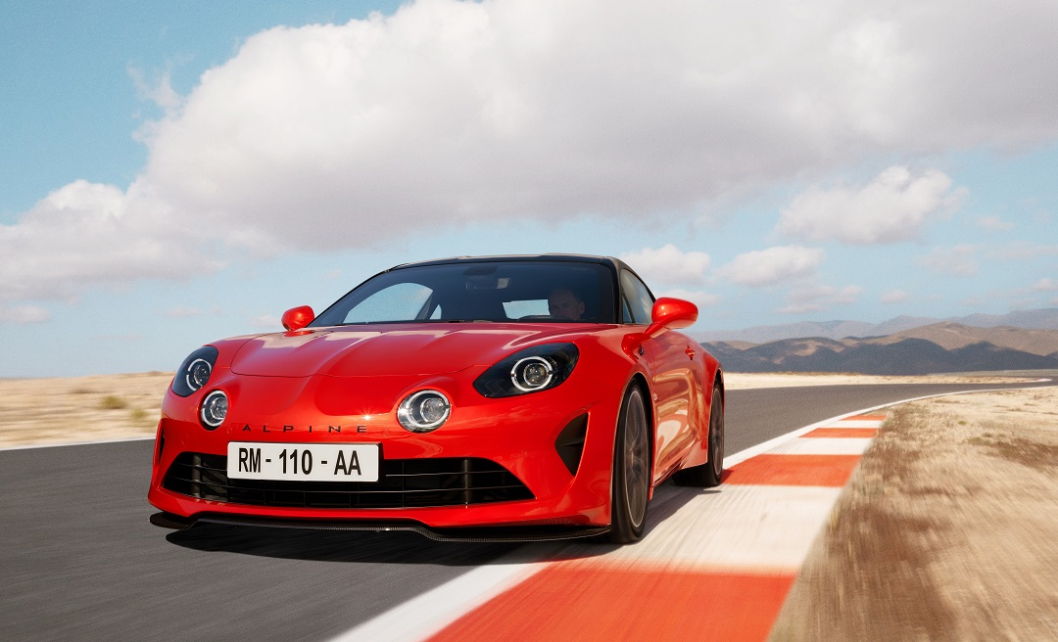

Pour maximiser le plaisir de conduite, chaque Alpine A110 propose une conduite personnalisable selon 3 modes: Normal, Sport et Track.

Les modes «Normal» et «Sport» ont été optimisés pour offrir respectivement plus de confort en «Normal» et des changements de rapports plus réactifs en «Sport» avec la possibilité de multi-rétrogradage et une montée en régime du moteur (coup de gaz «intelligent» comme sur un double débrayage) entre chaque montée de rapports.

La réactivité de la pédale d’accélération et du moteur, la sensibilité de l’assistance de direction, les lois de passage des rapports, l’activation de la valve d’échappement et la sensibilité de l’ESC sont modifiés selon le mode choisi (l’ESC est également totalement désactivable par une touche dédiée).

La calibration moteur de Nouvelle A110 GT et de Nouvelle A110 S a été améliorée pour offrir la puissance maximale de 300 chevaux à un régime moteur plus élevé (6 300 tr/min), un gain de 20 Nm (340 Nm de couple dès 2 400 tr/min) et une vitesse maximale atteignable sur le septième rapport de la boite automatique, qui devient lui aussi dédié à la performance.

Autre nouveauté inédite: en phase d’initialisation de la procédure de «launch control», un cylindre est momentanément coupé afin d’offrir une sonorité moteur typée course.

De nouveaux équipements
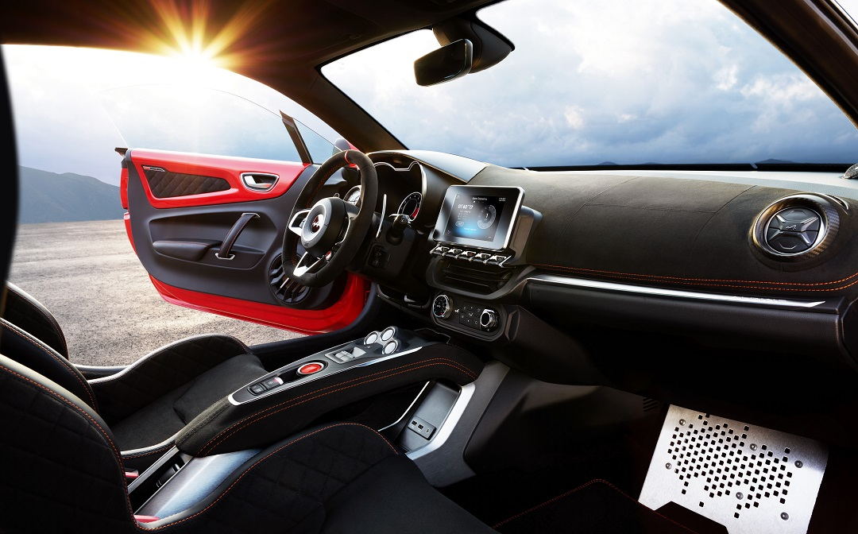
Avec la nouvelle gamme A110, de nouveaux équipements font leur apparition (selon les versions):
- Pack Confort (sur A110 uniquement): sièges Sabelt Confort réglables sur 6 voies en cuir noir, jantes Serac de 18 pouces, pédaliers Sport en aluminium, équipement audio Focal et Park Assist.
- Park Assist: assistance au parking avant et arrière et caméra de recul.
- Echappement Sport (sur A110 uniquement) avec post-injection optimisée pour offrir un effet sonore encore plus valorisant. Il est composé d’un résonateur acoustique paramétré pour respecter la signature sonore d’Alpine, d’une valve active acoustique pour fournir un son plus communicatif avec les modes Sport et Track et d’un séparateur en Y pour éviter les bruits de contrepression et parasites.
- Pack microfibre (sur Nouvelle A110 GT et Nouvelle A110 S uniquement): volant, ciel de toit, console centrale et planche de bord en microfibre noire, associable à l’option Sièges Racing sur Nouvelle A110 S.
- Kit aéro (exclusivement sur Nouvelle A110 S): lame avant et aileron arrière en carbone pour un appui aérodynamique augmenté, carénages étendus à l’avant sous la voiture pour augmenter l’efficacité du plancher plat et du diffuseur arrière, vitesse de pointe débridée à 275 km/h
- Pneus semi-slick (exclusivement sur Nouvelle A110 S) Michelin Pilot Sport Cup 2 Connect. Monte pneumatique hautes performances (structure renforcée et grip amélioré) adaptée pour la course comme pour la route
- Sièges Racing (exclusivement sur Nouvelle A110 S): sellerie des sièges Sabelt Sport en microfibre
Les autres équipements disponibles sont notamment:
- Système de freinage haute performance Brembo, disques bi-matières de 320 mm de diamètre à l’avant et à l’arrière
- Pédalier sport en aluminium
- Pack rétroviseurs: rétroviseurs extérieurs rabattables électriquement et intérieur avec fonction anti-éblouissement
- Jantes 18 pouces Sérac, Jantes forgées 18 pouces Fuchs Gris Tonnerre satiné, jantes 18 pouces Grand Prix diamantées.
- Toit 100 % carbone finition brillante pour un gain de poids de 1,9 kg (sur Nouvelle A110 GT et Nouvelle A110 S)
- Pack rangement: filet de retenue derrière le siège passager + rangements fermé entre les deux sièges
Les Alpine A110, Nouvelle A110 GT et Nouvelle A110 S sont disponibles avec les teintes de carrosserie Blanc Glacier, Blanc Irisé, Bleu Abysse, Bleu Alpine, Noir Profond, Gris Tonnerre, Gris Tonnerre mat et Orange Feu. Seule la Nouvelle A110 S propose l’option de carrosserie biton inédite Orange Feu avec Toit noir.
Par ailleurs, le catalogue Atelier Alpine offre un éventail de 22 teintes «héritage» exclusives évoquant la légende de la marque
Caractéristiques techniques
 | A110 | Nouvelle A110 GT | Nouvelle A110 S
MOTEUR
Nombre de cylindres | 4
Nombre de soupapes par cylindre | 4
Cylindrée | 1 798 cm3
Puissance maximale | 185 kW (252 ch) à 6 000 tr/min | 221 kW (300 ch) à 6 300 tr/min
Couple maximal | 320 Nm de 2 000 à 4 800 tr/min | 340 Nm de 2 400 à 6 000 tr/min
Carburant | Essence
TRANSMISSION
Type de transmission | Propulsion
Boîte de vitesses | Automatique à double embrayage, 7 rapports
CHASSIS
Châssis | Structure aluminium (96 %)
Essieux avant/arrière | Suspension à double triangulation / Butées de compression hydrauliques
Type de carrosserie | Coupé à moteur central arrière
Diamètre de braquage entre trottoirs | 11,4 m
Freins | Étriers en aluminium fixes 4 pistons à l’avant, étriers fixes monopiston à l’arrière
Diamètre des disques de freins AV | 296 (mm) | 320 (mm)
Diamètre des disques de freins AR | 296 (mm) | 320 (mm)
Pneumatiques AV | 205/45 R17 | 205/40 R18 | 215/40 R18
Pneumatiques AR | 235/45 R17 | 235/40 R18 | 245/40 R18
POIDS
Masse à vide en ordre de marche (mini-maxi) | 1 102 kg - 1 140 kg | 1 119 kg - 1 140 kg | 1 109 kg - 1 140 kg
Masse maximum autorisée en charge | 1 360 kg

PERFORMANCES
Vitesse maximale | 250 km/h | 250 km/h | 260 / 275* km/h
0-100 km/h | 4,5 s | 4,2 s | 4,2 s
0-1 000 mètres | 23,2 s | 22,4 s | 22,4 s
CONSOMMATIONS / ÉMISSIONS
Protocole d’homologation | WLTP
Capacité du réservoir à carburant | 45 l
Émissions de CO₂** en cycle mixte | 152-158 g/km | 153-159 g/km | 153-160 g/km
Consommation** en cycle mixte | 6,7-7,0 l/100 km | 6,8-7,0 l/100 km | 6,8-7,0 l/100 km
* avec l'option «Kit Aéro»
** Données provisoires en cours d'homologation

* * *

À PROPOS D’ALPINE
Fondée en 1955 par Jean Rédélé, Alpine s’est affirmée au fil des ans avec ses voitures de sport à la française. En 2018, la marque présente la nouvelle A110, une biplace sportive fidèle aux principes intemporels d’Alpine en matière de compacité, de légèreté, d'agilité et de plaisir de conduite. En 2021 est créée la Business Unit Alpine. Elle devient la marque dédiée aux voitures de sport innovantes, authentiques et exclusives du Groupe Renault, bénéficiant de l’héritage et du savoir-faire de son usine historique de Dieppe ainsi que de la maîtrise de l’ingénierie des équipes d’Alpine Racing et d’Alpine.

En Suisse, cinq centres spécialisés d’Alpine Cars se tiennent à la disposition des clients pour les conseiller, de l’achat au financement et à l’entretien de leur coupé sportif. Les cinq centres Alpine suisses se trouvent à St-Gall, Winterthour, Zurich, Écublens (près de Lausanne) et Conthey (près de Sion).

CONTACTS MÉDIAS
Karin Kirchner Marc Utzinger
Directrice de la communication Attaché de communication
Tél.: +41 44 777 02 48 Tél: +41 44 777 02 28
karin.kirchner@renault.com marc.utzinger@renault.com

media.alpinecars.ch

